**Satellite Navigation Modernization**

**Homework #05**

不同於作業四,本次修正了對流層誤差及地球自轉所造成之誤差量

消除對流層誤差使用了saastamoinen model

程式碼為:

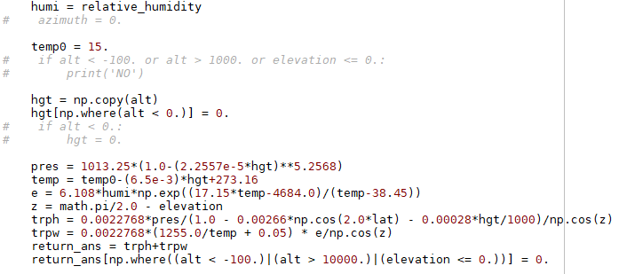

而地球自轉所造成之誤差程式碼為:

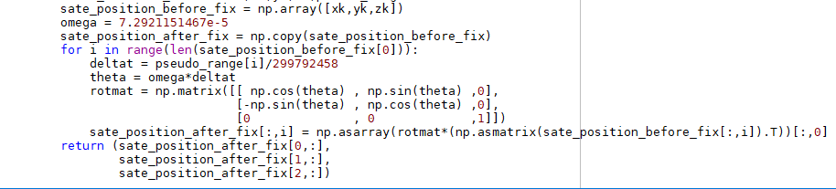

1. 將作業四的程式改為可讀取多時段後,其定位結果如下(與作業四之座標

[-2957014,5075859,2476270]為參考點座 ENU座標之數值)

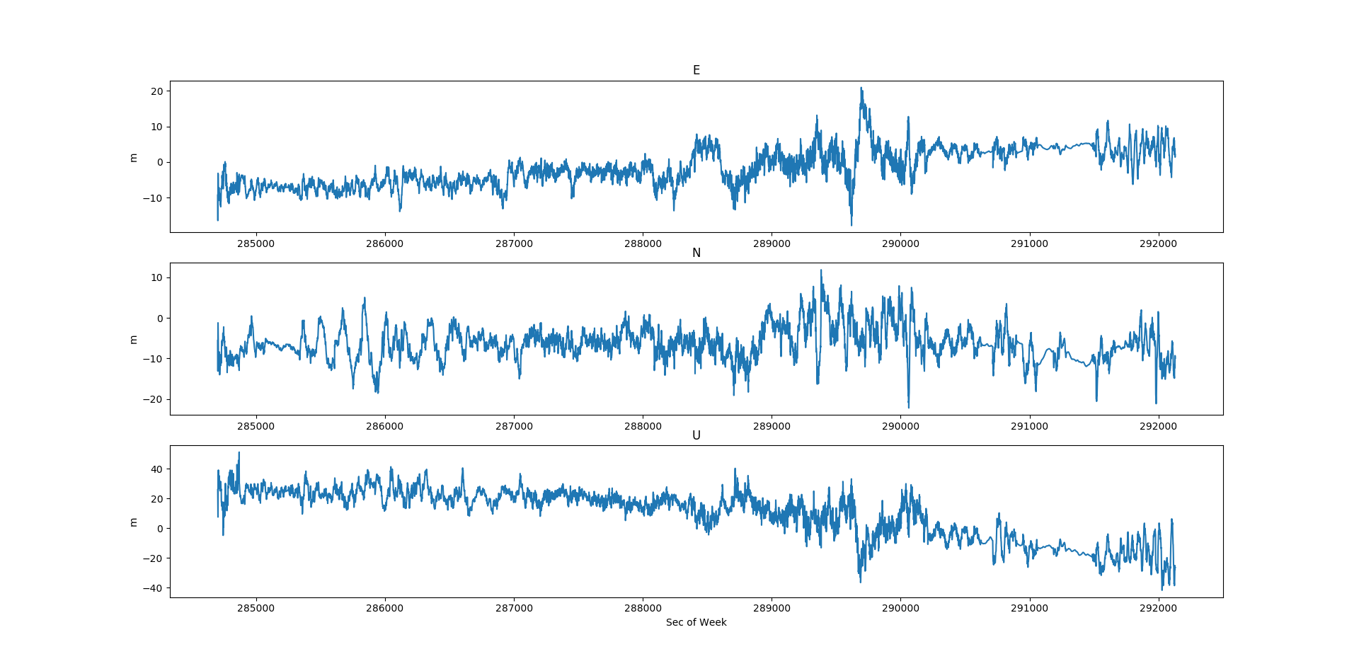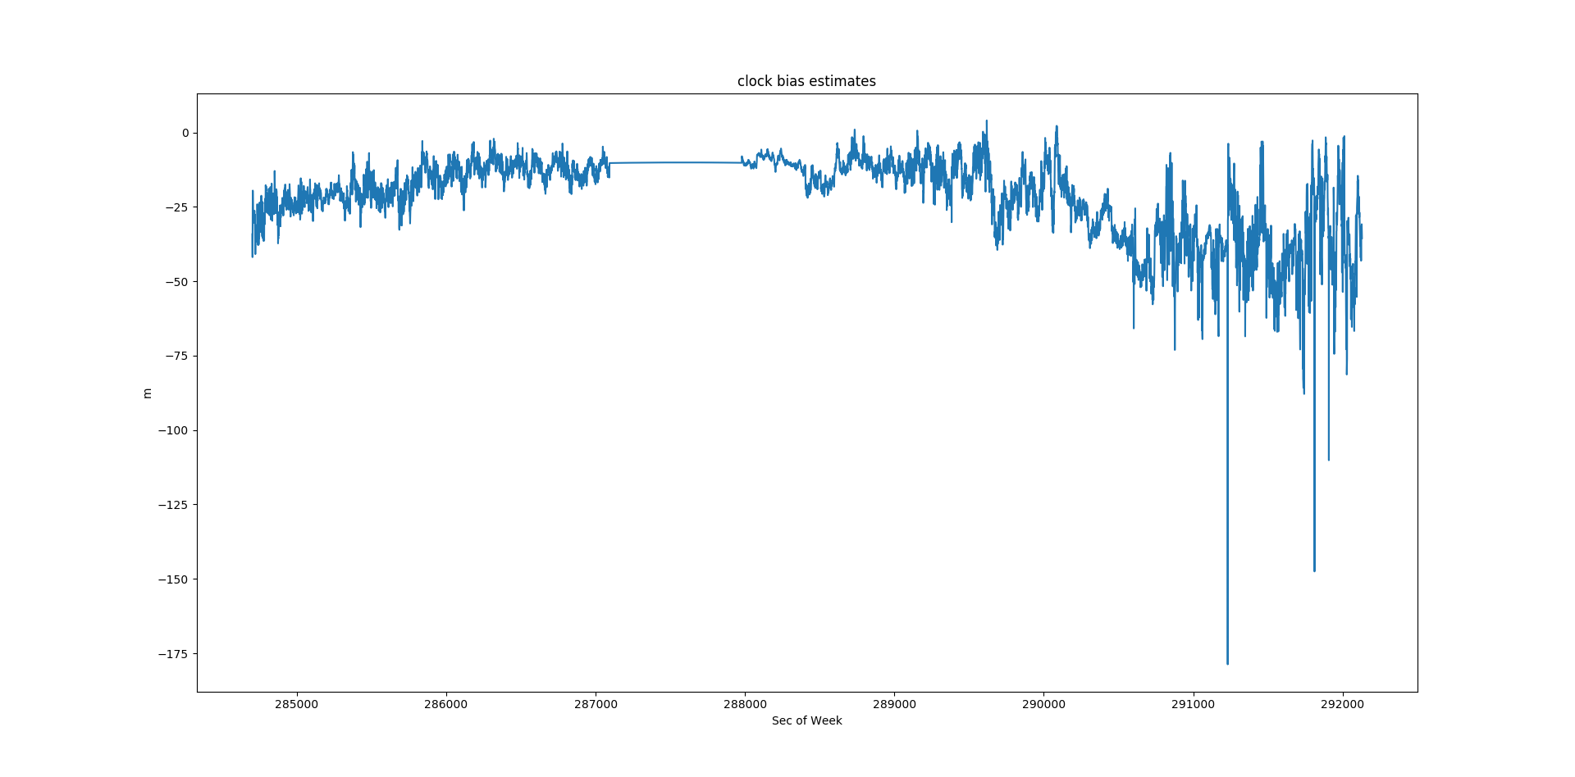

其中其標準差與平均值如表格

|  |  |  |
| --- | --- | --- |
|  | 平均值 | 標準差 |
| E | -1.5143186956562333 m | 5.1082777992329733 m |
| N | -6.3054693057932321 m | 4.0297915983757537 m |
| U | 9.6772571324498173 m | 16.351071656954069 m |
| *b*ˆ | -20.336158036010143 m | 12.987607981285143 m |

由clock bias圖可得知接收站時間誤差並非為單一定值,雖中途有一段時間接收站時間誤差數值穩定,但大部分時間為不穩定狀態

2. 我們在2017/12/16 地科系館頂樓處台灣時間早上10:29開始記錄至11:50,

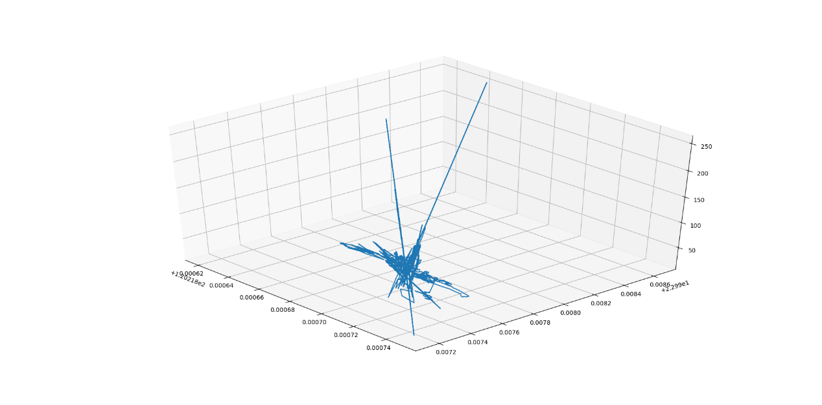其定位結果如下圖

其平均位置為 緯度22.99750047o, 經度120.21870514o, 高度65.9242782 m

其高度定位位置明顯誤差極大,而經緯度定位結果為下

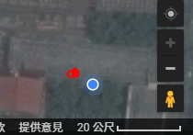

藍點為定位結果位置,紅點為正確位置,可見其經緯度定位結果不差